## c语言编译链接发生了什么

C语言代码经过编译以后，生成了一个目标文件（ObjectFile）。此目标文件也是二进制形式的。目标文件经过链接（Link）以后才能变成可执行文件

## 为什么需要链接

因为编译只是将我们自己写的代码变成了二进制形式，它还需要和系统组件（比如标准库、动态链接库等）结合起来，这些组件都是程序运行所必须的。

## 链接的通俗解释

链接（Link）其实就是一个“打包”的过程，它将所有二进制形式的目标文件和系统组件组合成一个可执行文件。可理解为java的打jar包。

## 什么是指针

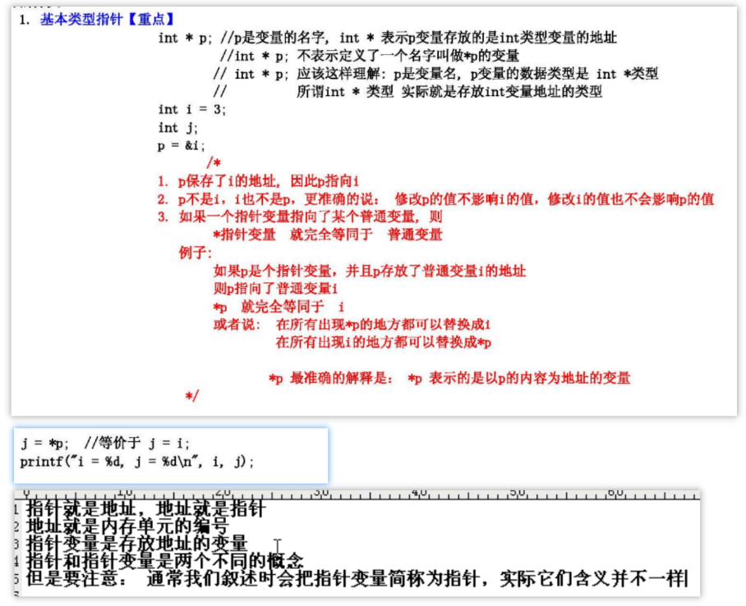

# 静态链接与动态链接区别

## 概述

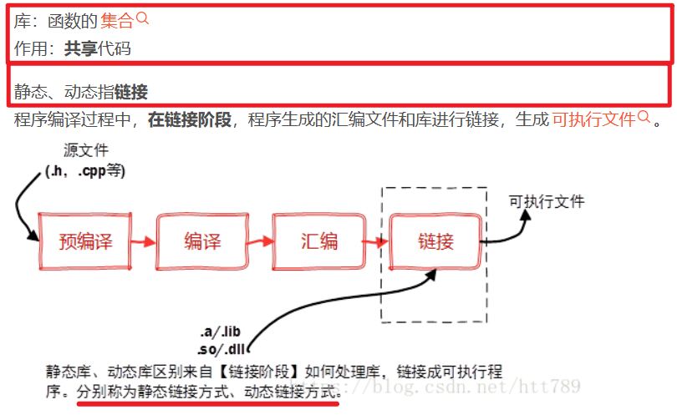

## 介绍

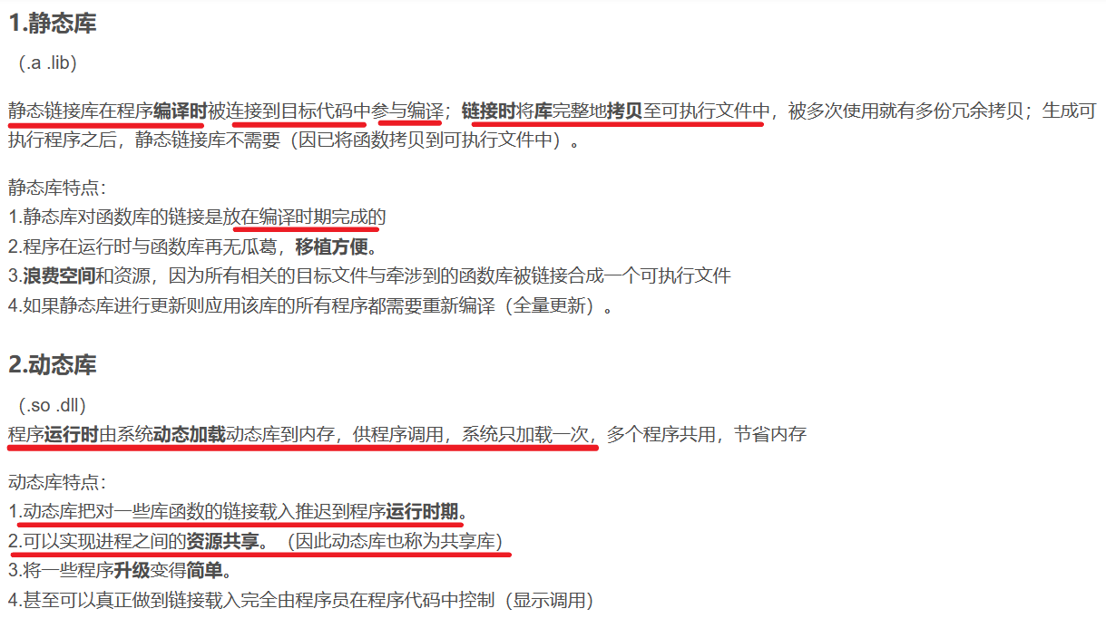

## 区别

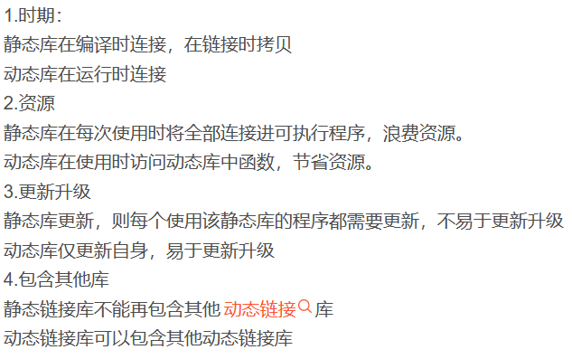

宏

参考文章

1. [静态链接库和动态链接库区别_c++静态链接和动态链接的区别](https://blog.csdn.net/htt789/article/details/81454832)